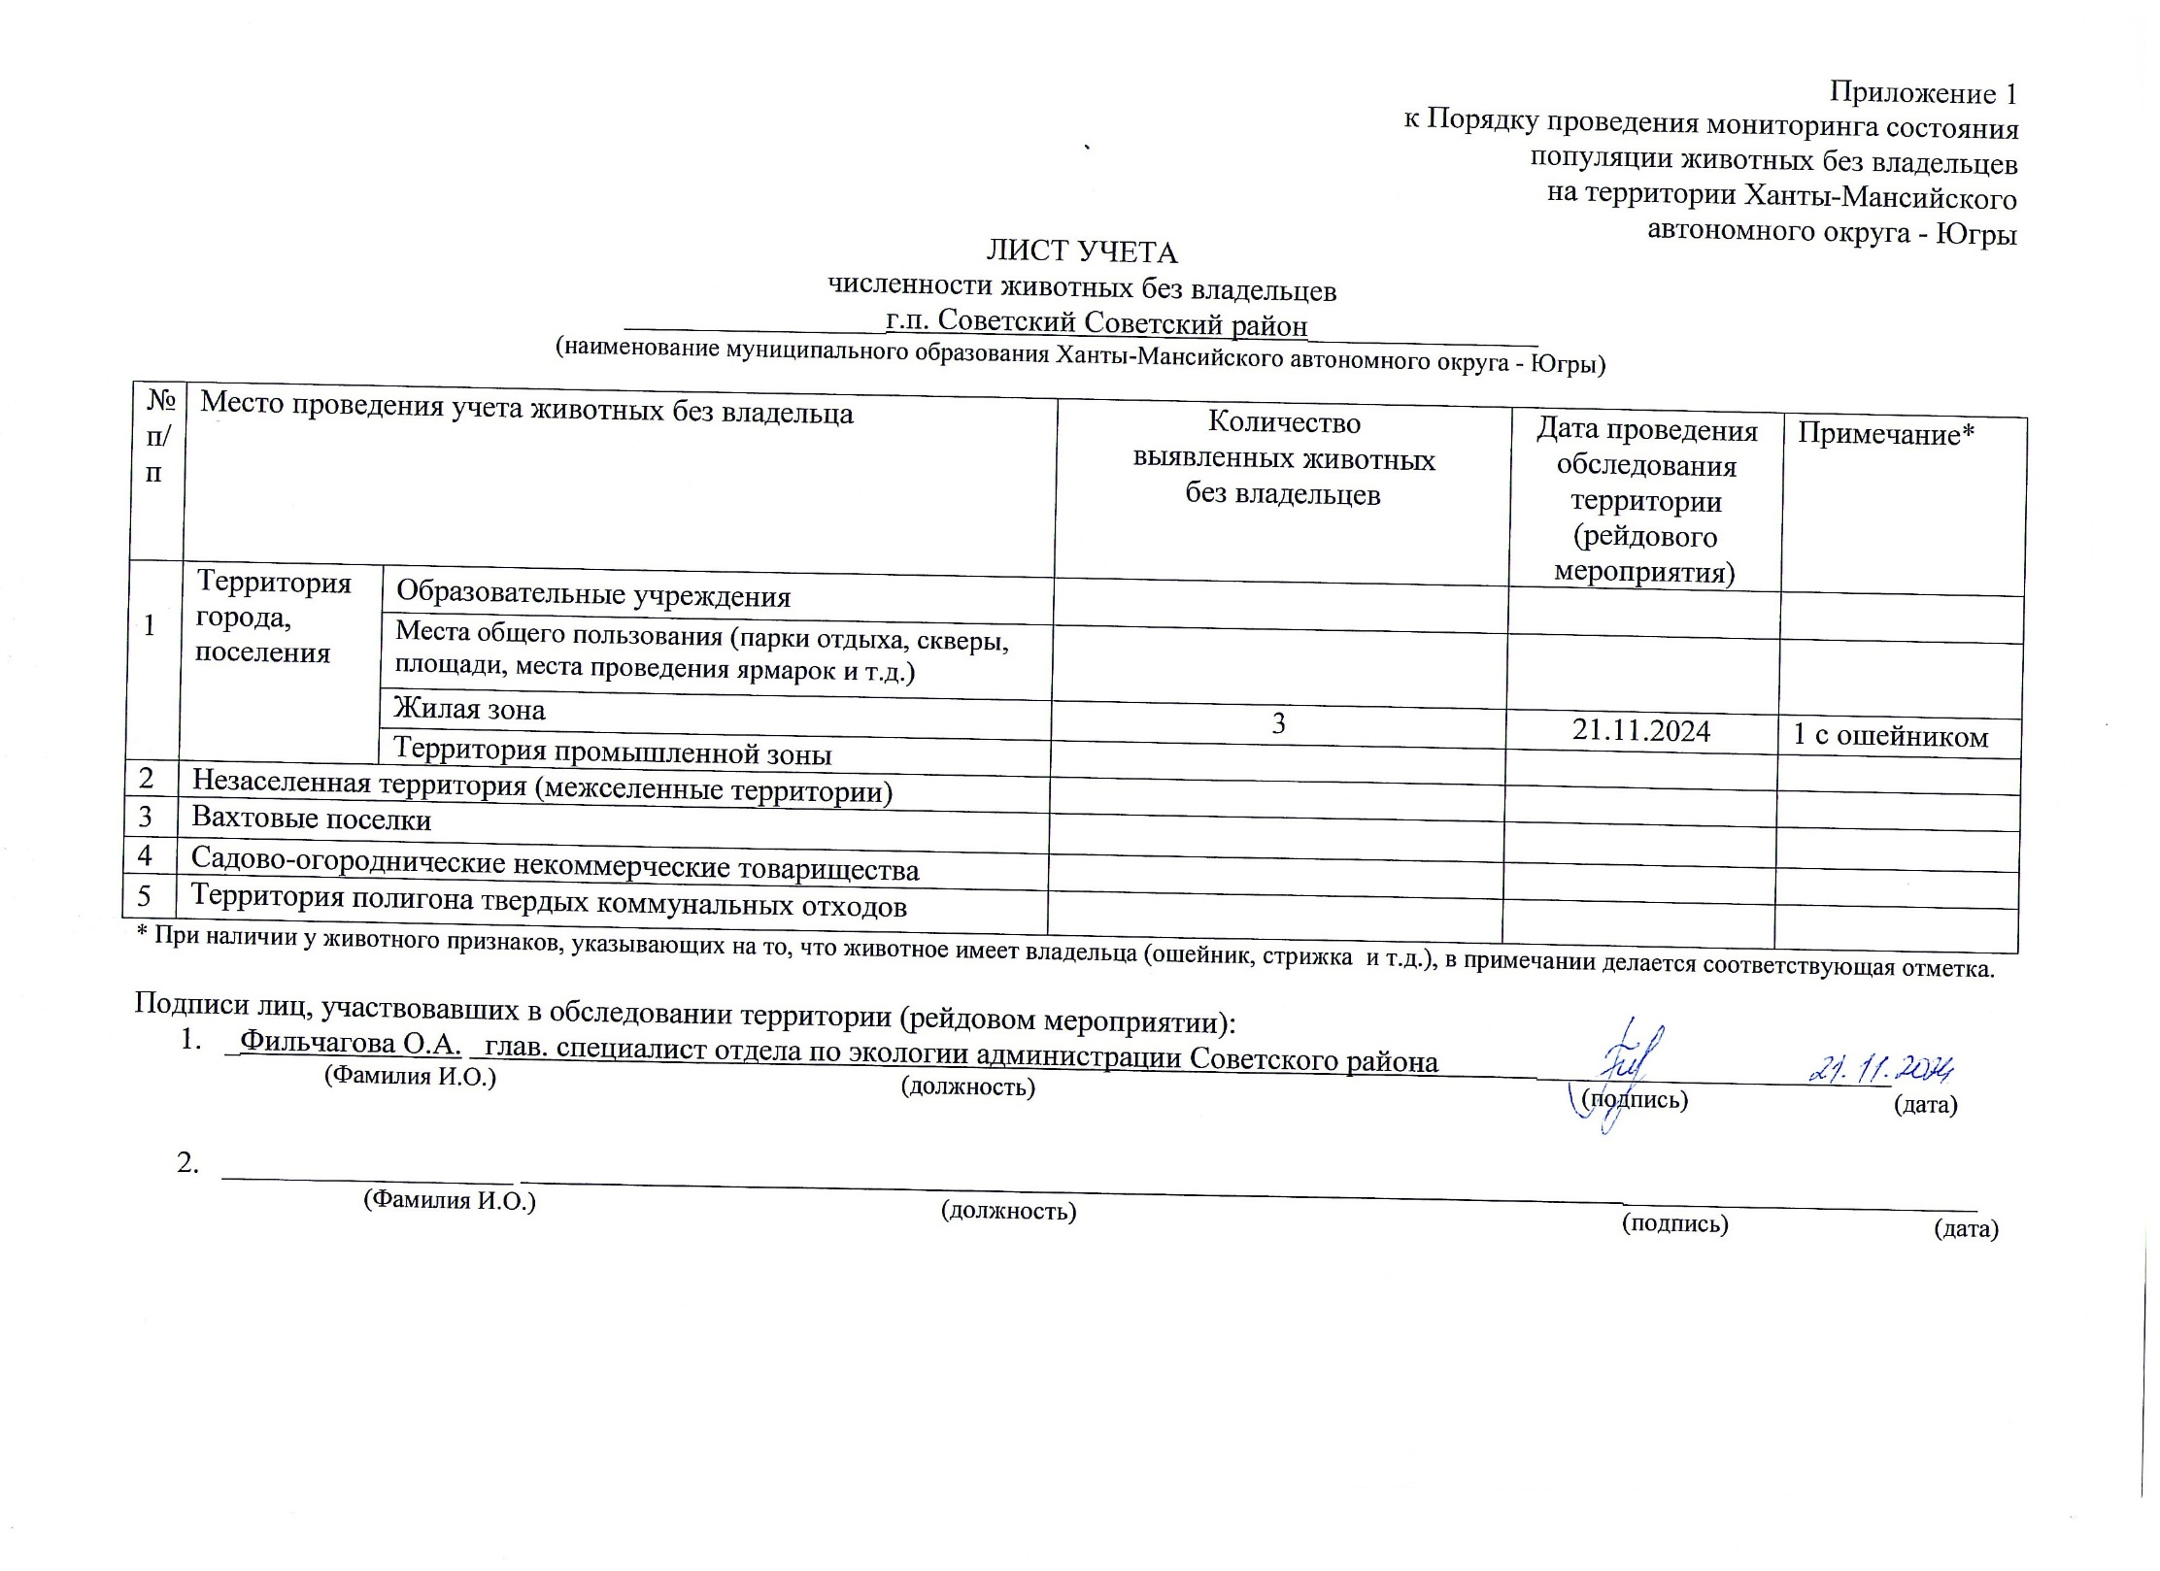Фотоматериал

|  |  |
| --- | --- |
| C:\Users\filchagovaoa\Desktop\photo_2024-11-22_10-28-29.jpg | C:\Users\filchagovaoa\Desktop\photo_2024-11-22_10-28-37.jpg |
| г.п. Советский ул. Макаренко возле д/с «Радуга» | г.п. Советский ул. Юности возле д.4 |